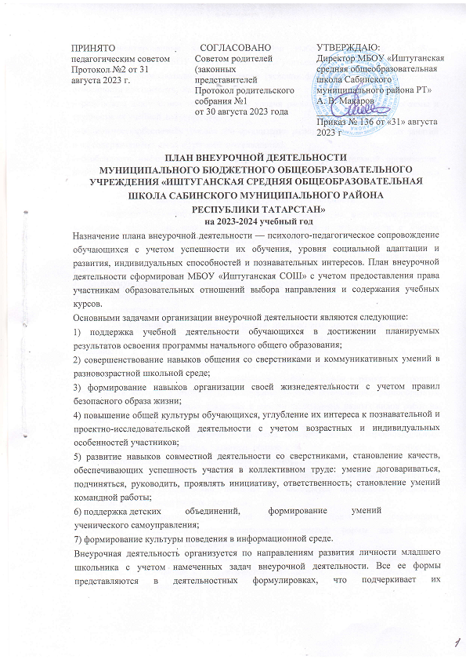
практикоориентированные характеристики. При выборе направлений и отборе содержания обучения МБОУ «Иштуганская СОШ» учитывает:
—особенности образовательной организации (условия функционирования, тип школы, особенности контингента, кадровый состав);
—результаты диагностики успеваемости и уровня развития обучающихся, проблемы и трудности их учебной деятельности;
—возможность обеспечить условия для организации разнообразных внеурочных занятий и их содержательная связь с урочной деятельностью;
—особенности информационно-образовательной среды образовательной организации, национальные и культурные особенности Республики Татарстан и Сабинского муниципального района Республики Татарстан.
Направления и цели внеурочной деятельности
- Спортивно-оздоровительная деятельность направлена на физическое развитие школьника, углубление знаний об организации жизни и деятельности с учетом соблюдения правил здорового безопасного образа жизни.
- Проектно-исследовательская деятельность организуется как углубленное изучение учебных предметов в процессе совместной деятельности по выполнению проектов.
- Коммуникативная деятельность направлена на совершенствование функциональной коммуникативной грамотности, культуры диалогического общения и словесного творчества.
- Художественно-эстетическая творческая деятельность организуется как система разнообразных творческих мастерских по развитию художественного творчества, способности к импровизации, драматизации, выразительному чтению, а также становлению умений участвовать в театрализованной деятельности.
- Информационная культура предполагает учебные курсы в рамках внеурочной деятельности, которые формируют представления младших школьников о разнообразных современных информационных средствах и навыки выполнения разных видов работ на компьютере.
- Интеллектуальные марафоны — система интеллектуальных соревновательных мероприятий, которые призваны развивать общую культуру и эрудицию обучающегося, его познавательные интересы и способности к самообразованию.
- «Учение с увлечением!» включает систему занятий в зоне ближайшего развития, когда учитель непосредственно помогает обучающемуся преодолеть трудности, возникшие при изучении разных предметов.
Выбор форм организации внеурочной деятельности подчиняется следующим требованиям: —целесообразность использования данной формы для решения поставленных задач конкретного направления;
—преобладание практико-ориентированных форм, обеспечивающих непосредственное активное участие обучающегося в практической деятельности, в том числе совместной
(парной, групповой, коллективной);
—учет специфики коммуникативной деятельности, которая сопровождает то или иное направление внеучебной деятельности;
—использование форм организации, предполагающих использование средств ИКТ.
При организации внеурочной деятельности принимают участие все педагогические работники. Внеурочная деятельность тесно связана с дополнительным образованием детей в части создания условий для развития творческих интересов детей, включения их в художественную, техническую, спортивную и другую деятельность. Объединение усилий внеурочной деятельности и дополнительного образования строится на использовании единых форм организации.
План внеурочной деятельности обеспечивает выполнение гигиенических требований к режиму образовательного процесса, установленных СанПиН 2.4.2.2821-10 «Санитарноэпидемиологические требования к условиям и организации обучения в общеобразовательных учреждениях», и предусматривает организацию внеурочной деятельности в 1-11 классах, реализующих федеральные государственные образовательные стандарты общего образования.
Общеобразовательная организация укомплектована педагогическими кадрами и обладает материально-технической базой для осуществления обучения согласно данному плану внеурочной деятельности.
Программы внеурочной деятельности реализуются в соответствии с запросом обучающихся, их родителей (законных представителей). Занятия внеурочной деятельности осуществляются при наличии рабочих программ, принятых на методических объединениях школы.
Распределение внеурочной деятельности
Направление внеурочной деятельности | Программа | Количество часов в неделю |  |  |  |  |  |  |  |  |  |  | Всего
Направление внеурочной деятельности | Программа | 1 | 2 | 3 | 4 | 5 | 6 | 7 | 8 | 9 | 10 | 11
Информационно просветительские занятия  патриотической, нравственной и экологической направленности | Разговоры о важном | 1 | 1 | 1 | 1 | 1 | 1 | 1 | 1 | 1 | 1 | 1 | 11
Занятия по формированию  функциональной грамотности | Умный счет | 1 | 1 | 1 | 1 |  |  |  |  |  |  |  | 4
Занятия по формированию  функциональной грамотности | Хочу все знать |  |  |  |  | 1 | 1 |  |  |  |  |  | 2
Занятия по формированию  функциональной грамотности | Функциональная грамотность |  |  |  |  | 1 |  |  |  |  |  |  | 1
Занятия по формированию  функциональной грамотности | Путь к вершине |  |  |  |  |  |  | 1
Занятия по формированию  функциональной грамотности | Вероятность и статистика |  |  |  |  |  |  |  | 1 | 1
Занятия по формированию  функциональной грамотности | Практикум по решению задач |  |  |  |  |  |  |  |  |  | 2 |  | 2
Занятия по формированию  функциональной грамотности | Восхождение на пик Знаний |  |  |  |  |  |  |  |  |  |  | 1 | 1
Занятия, направленные на удовлетворение  профориентационн ых интересов и потребностей обучающихся | Мой выбор.  Россия - мои горизнты | 1 | 1 | 1 | 1 | 1 | 1 | 1 | 1 | 1 | 1 | 1 | 11
Занятия, связанные с реализацией особых  интеллектуальных  и социокультурных потребностей обучающихся | Английская гостиная | 1 | 1 | 1 | 1 |  |  |  |  |  |  |  | 4
 | Я познаю мир |  |  |  | 1 |  |  |  |  |  |  |  | 1
 | Изучаем Британию |  |  |  |  | 1 | 1 |  |  |  |  |  | 2
 | Научная лаборатория |  |  |  |  | 1 | 1 |  |  |  |  |  | 2
 | Физический фейерверк |  |  |  |  |  |  | 1 | 1 |  | 1 |  | 3
 | Чудеса в пробирке |  |  |  |  |  |  | 1 | 1 |  |  |  | 2
 | Графическая переменка |  |  |  |  |  |  | 1 |  |  |  |  | 1
 | Искусственный интеллект |  |  |  |  |  | 1 |  |  |  |  |  | 1
 | Инфознайка |  |  |  |  |  |  |  |  | 1 |  |  | 1
 | Пишу правильно! |  |  |  |  |  |  |  | 1 | 1 | 1 | 1 | 4
Занятия, направленные на  удовлетворение интересов и  потребностей  обучающихся в творческом и  физическом  развитии, помощь  в самореализации, раскрытии и развитии  способностей и талантов | Юный шахматист | 1 | 1 | 1 | 1 |  |  |  |  |  |  |  | 4
 | Танцевальный калейдоскоп | 1 | 1 | 1 | 1 |  |  |  |  |  |  |  | 4
Занятия, направленные на  удовлетворение  социальных интересов и  потребностей  обучающихся, на педагогическое сопровождение  деятельности  социально  ориентированных ученических  сообществ, детских общественных  объединений, органов  ученического  самоуправления,  на организацию совместно с  обучающимися комплекса  мероприятий  воспитательной направленности | Детские организации «Юнармия»,  «Школьное ученическое  самоуправление»,  «РДШ» | 1 | 1 | 1 | 1 | 1 | 1 | 1 | 1 | 1 | 1 | 1 | 11

Внеурочная деятельность организуется во второй половине дня не менее, чем через 30 минут после окончания учебной деятельности. Количество часов, выделяемых на внеурочную деятельность, составляет не более 3100 часов. Ежедневно проводится от 1 до 2 занятий, в соответствии с расписанием и с учетом общего количества часов недельной нагрузки по внеурочной деятельности, а также с учетом необходимости разгрузки последующих учебных дней. Общий объем внеурочной деятельности не должен превышать 10 часов в неделю.

